**FORMATO PARA EL DESARROLLO DE COMPONENTE FORMATIVO**

| PROGRAMA DE FORMACIÓN | Negocios verdes |
| --- | --- |

| COMPETENCIA | 260101021. Negociar productos o servicios de acuerdo con objetivos estratégicos. | RESULTADOS DE APRENDIZAJE | 260101021 - 02. Estructurar portafolio del producto o servicio de acuerdo con el mercado meta. |
| --- | --- | --- | --- |

| NÚMERO DEL COMPONENTE FORMATIVO | CF12 |
| --- | --- |
| NOMBRE DEL COMPONENTE FORMATIVO | Portafolio del producto o servicio |
| BREVE DESCRIPCIÓN | Un portafolio es un documento de suma importancia para la presentación de una empresa, porque detalla los productos y los beneficios que se ofertan, es importante resaltar que en los últimos años se han experimentado con la utilización de los portafolios web para mejorar los ingresos económicos de una empresa. |
| PALABRAS CLAVE | *Marketing*, cliente, materia prima, producto, mercado, mercadotecnia, comunicación |

| ÁREA OCUPACIONAL | Ventas y servicios |
| --- | --- |
| IDIOMA | Español |

1. **TABLA DE CONTENIDO**

**Introducción**

1. Portafolio de productos y servicios
   1. Clasificación de los portafolios
   2. Partes de un portafolio de productos y servicios
2. Campaña promocional
   1. Tipos de campaña publicitaria
   2. Estructura de una campaña publicitaria
   3. *Brochure*
3. Comunicación comercial
4. Identidad corporativa
5. *Marketing* digital
6. Herramientas de comercialización
7. Social media *marketing* (mercadeo redes sociales)
   1. Beneficios del *social media marketing*
   2. Pasos para implementar una estrategia de *social media marketing*
8. Comercio electrónico

1. **DESARROLLO DE CONTENIDOS**

**Introducción**

Lo seres vivos como consumidores presenta alteraciones que obligan a cambiar de forma periódica, así, se cambian con rapidez los objetivos y las formas de satisfacer las necesidades, pues el consumidor no es el mismo de hace unos años, además, **fenómenos como los avances tecnológicos** hacen que los clientes se informen más, sean más exigentes y ofrecen menos fidelidad. Es por esto por lo que los productos a comercializar deben ser muy competitivos y contar con diversidad para cumplir las necesidades, teniendo en cuenta que la competencia no solo es local, sino a mundial, por esta razón es necesario buscar alternativas para lograr crecer en el mercado. El medio donde cada persona o empresa se mueve, hace buscar estrategias de mercado para lograr el objetivo en tiempo real.



1. **Portafolio de productos y servicios**

Es un documento donde las empresas incluyen información detallada, abarcando aspectos relacionados con la historia y sus objetivos y, sobre todo, describen con claridad los productos o servicios ofrecidos; este documento, además, debe contener información de proveedores, clientes y datos de contacto.

**Importancia del portafolio de servicio**

Toda empresa debe contar con un portafolio de productos para que los clientes conozcan el trabajo que se realiza, un portafolio hecho con completa claridad permite crear estrategias de *marketing* adecuadas para que las ventas aumenten. Este documento no solo da a conocer lo que se vende, sino también la calidad del trabajo, con el objetivo de buscar reconocimiento. La información puede estar plasmada en hojas o en un *software* de presentación digital como PowerPoint o en una página web.

**¿Cómo debe ser un portafolio?**

Un buen portafolio debe tener **información directa** y, sobre todo, causar impacto para sobresalir ante la competencia, además, se debe llegar al cliente de manera directa, incluyendo **precios atractivos y brindando claridad** a toda hora. Por ser esta la carta de presentación de toda empresa, es primordial dejar un recordatorio a los clientes.

| Concepto isométrico web er. ilustración. diseño de diseño de sitios web. Vector Premium | El diseño es el reto más grande al que se enfrentan las empresas sin importar al público al cual se enfocan, por lo que aconseja que lo confeccione una persona con conocimiento de imagen y tipografía para causar una impresión adecuada; ya que el objetivo es reflejar la imagen para despertar interés, se recomienda incluirlo a la web para añadir videos y animaciones que hacen mejorar la herramienta y causar mejores sentimientos. |
| --- | --- |

* 1. **Clasificación de los portafolios**

Siguiendo a Duarte (s.f.), la clasificación de los portafolios de servicio se puede conocer en el siguiente video:



* 1. **Partes de un portafolio de productos y servicios**

El portafolio de servicios debe llevar una serie de segmentos que aporta información diferente sobre los aspectos de la empresa y que son de gran utilidad para los potenciales clientes; dentro de las cuales se encuentran:



A continuación se indica un ejemplo de portafolio de productos y servicios.

**Figura 1**

*Ejemplo de portafolio de servicios*

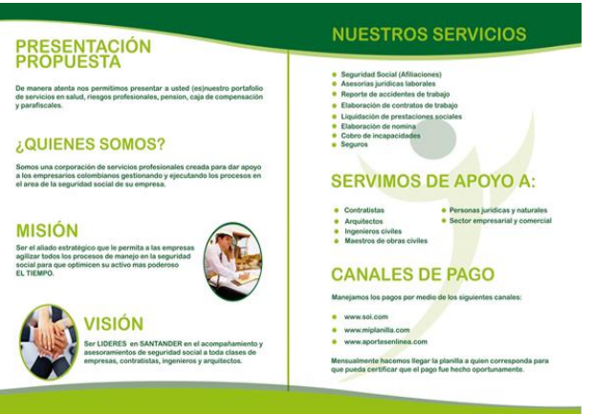

Nota. Tomada de Duarte (s.f.)

1. **Campaña promocional**

Se puede definir como un proceso estratégico de gran importancia para posicionar el producto en el mercado y mezclándose con estrategias adecuadas de *marketing*. Además, se logrará la inclinación de compra hacia el producto, así como la identificación de marca.

**Campaña publicitaria**

Es un amplio plan de publicidad para una serie de anuncios diferentes, pero relacionados, que aparecen en diversos medios durante un periodo específico. La campaña está diseñada en forma estratégica para conseguir cumplir un grupo de objetivos y resolver algún problema crucial; además, se trata de un plan a corto plazo que, por lo general, funciona durante un año o menos.

De otra parte, en un plan de campaña se resume la situación en el mercado y las estrategias y tácticas para las áreas primarias de creatividad y medios, así como otras áreas de comunicación de mercadotecnia de promoción de ventas, mercadotecnia directa y relaciones públicas; este plan de campaña se debe exponer al cliente en una presentación de negocios formal (Elisea, 2003).

Con respecto a lo anterior, se puede indicar que es un libro de planes donde se resumen los objetivos, campañas de mercado estrategias y promoción de ventas.

**Elementos de la campaña publicitaria**

A continuación, se conocerán los elementos que debe tener una campaña publicitaria:



* 1. **Tipos de campaña publicitaria**

Las campañas publicitarias se clasifican en dos: comerciales y no comerciales.

**Comerciales**

En el siguiente video se puede descubrir en qué consisten los comerciales:



**No comerciales**

Este tipo de comerciales promueven ideas y/o personas.



* 1. **Estructura de una campaña publicitaria**

Cuando se realiza una campaña publicitaria es de suma importancia **estudiar con profundidad el producto o servicio base,** conociendo de fondo aspectos como: qué tanto reconocimiento tiene este en el mercado, si es necesario incluir novedades, analizar si se le da una identidad institucional o social. Teniendo en cuenta los aspectos anteriormente mencionados, es más fácil escoger el tipo de campaña adecuada para llegar al público meta.



**¿Cómo hacer una campaña promocional?**

Al planificar una campaña de promoción, hay que tener en cuenta que esta se compone de tres resultados deseados y de varios pasos para una campaña promocional, a saber:

1. El mensaje de promoción llega a su público objetivo y la intención.
2. Su mensaje es entendido por su público.
3. Su mensaje estimula a los receptores para tomar las acciones oportunas (Ortego, 2021).

Para que la planificación de la campaña sea exitosa, es necesario tener en cuenta los siguientes parámetros:



* 1. ***Brochure***

Es un folleto que contiene la oferta y servicios que ofrece la empresa. Está catalogado como una potente herramienta del *marketing* versátil que se adapta muy bien a las necesidades del negocio, pues es una forma fácil de llegar a los clientes o posibles clientes.

Para que el *brochure* logre la efectividad que se desea, es necesario incluir información relevante para los clientes, imágenes que resalten datos principales, usar letra especializada que llame la atención del consumidor, así como la forma de distribuir la información de tal manera que no falten datos, además de los datos del contacto de la empresa.Interfaz de usuario gráfica, Sitio web

**Tipos de *brochure***

Hay diferentes clases de *brochure,* estos son:



1. **Comunicación comercial**

Se puede definir como la interacción que existe entre los individuos que conforman una empresa; y esta puede ser de forma hablada –por medio de reuniones presenciales, en línea o a través de dispositivos telefónicos–, y de forma escrita –a través de correos electrónicos, redes sociales blogs y sitios web–. En el sitio de trabajo esta comunicación debe ser activa y fluida, por lo que se puede decir que el objetivo de la comunicación comercial es realizar ventas exitosas y para esto se deben conocer las necesidades de los clientes, y en caso de que estos tengan objeciones saber solucionarlas y asegurarse de que el mensaje fue escuchado y captado perfectamente.

La comunicación debe ser interna con todos los miembros de la organización, desde el gerente hacia abajo, y externa cuando se hace con proveedores, clientes y medios de comunicación. En la siguiente tabla se indican algunos tipos:

**Tabla 1**

*Tipos de comunicación empresarial*

| Según el ámbito | Interna  (Apartado 1.2) | * Se produce entre los miembros de una organización. * Enlaza los distintos estamentos jerárquicos y departamentos de la empresa. Por ejemplo, la comunicación que hay entre el departamento de producción y el de ventas. | |
| --- | --- | --- | --- |
| Vertical | * Se establece entre la dirección y los empleados de la empresa (puede ser ascendente y descendente, según el sentido del mensaje). |
| Horizontal | * Se da entre empleados del mismo nivel jerárquico. |
| Externa  (Apartado 1.3) | * Es la que mantiene la empresa con el exterior. * Enlaza la empresa con el entorno. * La conforman comunicaciones con clientes, proveedores, acreedores y organismos oficiales. * En ella se engloban la publicidad y las relaciones públicas. | |
| Según el código | Oral (Ud. 5) | * Se lleva a cabo a través del lenguaje hablado (conversación) * Suele darse entre personas cara a cara o cuando se comunican a través del teléfono. * En ella la retroalimentación o *feedback* es más rápida que en la escrita: el emisor obtiene una respuesta más inmediata y permite realizar aclaraciones y evitar posibles malentendidos. * Es la más recomendable para actuaciones urgentes. | |
| Escrita (Ud.7) | * Exige el uso de algún tipo de soporte (como el papel o el disco duro de un ordenador). * La retroalimentación es más lenta, pues no permite aclaraciones ni modificaciones inmediatas. * Es necesario elaborar. | |
| No verbal  (Ud. 4) | * Se desarrolla a través de gestos, miradas, expresiones faciales, movimientos del cuerpo. * Así como se puede decir si se quiere entablar comunicación o no verbalmente, la comunicación no verbal es difícil de ocultar, pues por medio del rostro y del cuerpo se envían mensajes continuamente. * Los mensajes no verbales sirven para complementar y apoyar lo que se dice, aunque otras veces no se puede contradecir si nuestros gestos no coinciden con lo que se quiere transmitir, lo cual es muy posible, ya que muchas veces se realizan inconscientemente. | |
| Según el grado de control | Formal | • Se canaliza a través de los directivos y responsables de la empresa y se desarrolla dentro de su organigrama.  • Se puede decir que la comunicación formal viene perfectamente definida, incluso dibujada, ya que es la que sigue las líneas del organigrama.  • Se emplea para transmitir información sobre temas relacionados con la organización.  • Ejemplo: el director comercial reúne a todos los delegados de ventas para informales sobre los resultados del mes anterior y transmitirles las instrucciones precisas para desempeñar el trabajo durante el mes siguiente. | |
| Informal | • Puede producirse en cualquier lugar, dentro o fuera de la empresa y del horario de trabajo.  • Surge en relaciones espontáneas que, por afinidad, se establecen entre compañeros. Abarca todo tipo de temas, no solo los relacionados con el trabajo o la organización.  • Es importante y se desarrolla con mucha frecuencia, pues los mensajes, los códigos y canales no están controlados por la dirección.  • Ejemplo: los grupos que se forman para charlar en los descansos o para desayunar, los trabajadores que comparten un medio de transporte o que pasan parte de su tiempo libre juntos. | |

Nota.Tomada de Newstrom y Davis (2011)

1. **Identidad corporativa**

Esta identidad se puede definir como la personalidad de la empresa, es donde están reflejados todos los aspectos que conforman y le dan sostén a una marca, por ello se puede decir que es una representación gráfica que la hace diferente ante la competencia para posicionarse de mejor manera en el entorno económico.

Ahora, se conocerán los elementos de la identidad corporativa:

e

Ejemplos de identidad corporativa.

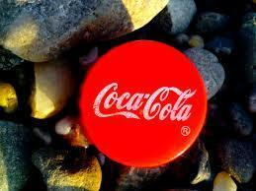

**¿Cómo diseñar la identidad corporativa de la empresa?**

Después de todo lo mencionado, se debe tener en cuenta lo siguiente:



Para concluir, una buena identidad corporativa generará diversos beneficios para la empresa, como ser visualmente diferente que la competencia, aumentar la reputación generando más confianza, mayor posición de la marca ante el consumidor, hacer que las comunicaciones tengan más coherencia, mejorar el reconocimiento ante el público y, por último, aumentar el valor de la marca.

1. ***Marketing* digital**

Según Pascual (2015), es un conjunto de técnicas de *marketing* basadas en los medios digitales que puede utilizar campañas masivas o individuales de publicidad.

**Figura 2**

*Diferencias entre el marketing tradicional y el marketing digital*

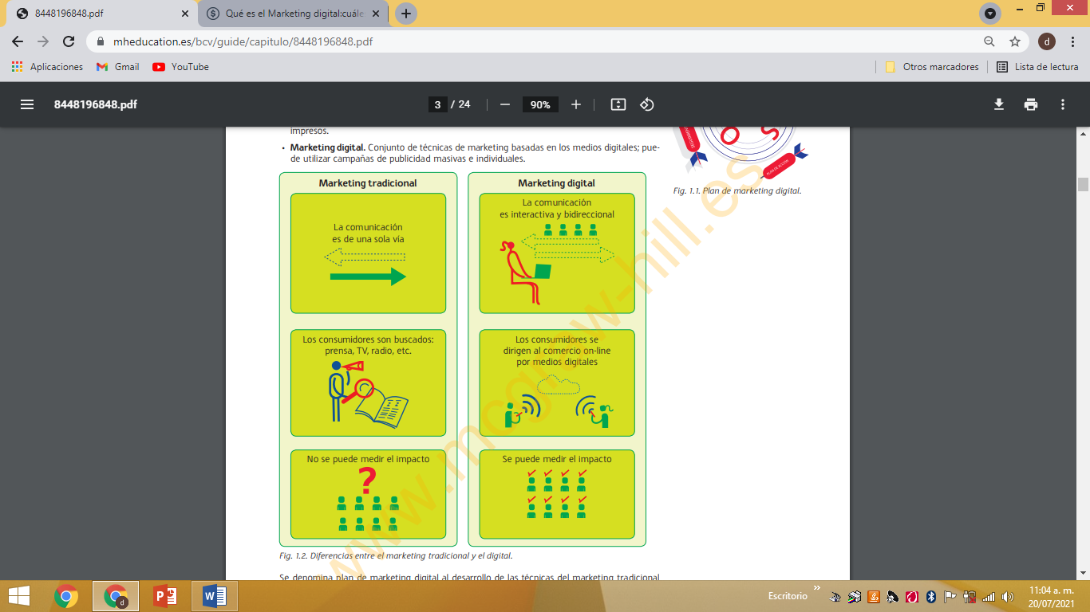

Nota. Tomada de Pascual (2015)

Como se puede observar, el *marketing* tradicional es realizado de forma masiva y no individual, razón por la cual es difícil medir su impacto, a diferencia del *marketing* digital que analiza las necesidades de los consumidores y los segmenta según sus características, para que la estrategia o medio de comunicación sea efectiva y cause mayor impacto.

**Características del *marketing* digital**

Algunas de las cualidades del *Marketing* digital son las siguientes:

**Pasos de un plan de *marketing* digital**

Para llevar a cabo un plan de *marketing* se deben de realizar una serie de actividades sistemáticas (figura 3).

**Figura 3**

*Pasos en la elaboración de un plan de marketing*



Nota. Tomada de Pascual (2015)

1. **Herramientas de comercialización**

Para lograr garantizar una buena estrategia de comercialización digital se debe seleccionar muy bien las herramientas de trabajo a usar, por lo que a continuación se nombran algunas de las herramientas más conocidas en el *marketing* digital:



1. ***Social media* *marketing* (mercadeo redes sociales)**

El social media *marketing* es la acción de crear contenido para promocionar un negocio y productos en varias redes sociales como Facebook, Instagram y Twitter. El material creado debe ser único y adaptarse a la plataforma en la que se comparte para ayudar a impulsar las conversiones y aumentar el conocimiento de marca (Santos, 2020).

En la actualidad es una de las estrategias de *marketing* digital más usadas a nivel mundial obteniendo resultados positivos en corto tiempo con una inversión mínima, pues logra llegar a un gran número de posibles clientes potenciales de forma masiva, pero siempre teniendo en cuenta los gustos y preferencias de estos.

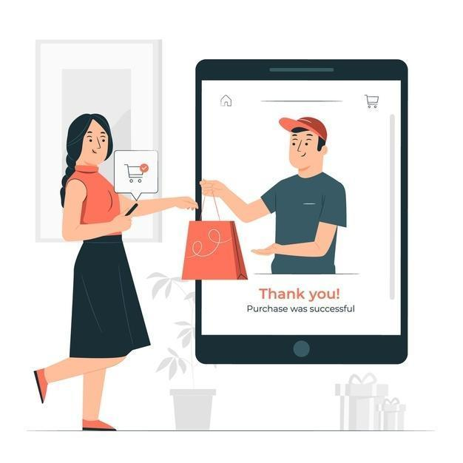

Para lograr el buen resultado del que se habló anteriormente, es necesario tener muy claro a qué público se quiere llegar, cuáles son las características y necesidades del prototipo de cliente ideal para establecer la red más apropiada en la que se logre la interacción entre el cliente y la marca.

A continuación, se relacionan las estadísticas y aspectos más importantes de algunas de las redes sociales:

**Tabla 2**.

*Estadísticas y aspectos importantes de las redes sociales.*

|  | Facebook | Twitter | Instagram | YouTube | Snapchat |
| --- | --- | --- | --- | --- | --- |
| Usuarios | 2.449 millones | 340 millones | 1.000 millones. | 2.000 millones. | 381 millones. |
| Audiencia | Generación X y millennials | Principalmente millennials | Principalmente millennials | Millennials, seguidos de cerca por la generación Z. | Principalmente la generación Z. |
| Impacto | B2C. | B2B y B2C. | B2C. | B2C. | B2C. |
| Ideal | Conocimiento de la marca; publicidad. | relaciones públicas; servicio al cliente | Medios de aspecto natural, detrás de escena y contenido generado por el usuario; publicidad. | Conocimiento de la marca; entretenimiento y videos instructivos | Conocimiento de la marca; publicidad. |

Nota. Tomada de Santos (2020)

Es importante tener en cuenta la información de la tabla 2 a la hora de crear o implementar una estrategia de *marketing*, una vez se tenga definido a qué tipo de clientes se quiere llegar, se podrá elegir de manera acertada el mejor canal o red social para entrar en contacto directo con los clientes y lograr el objetivo trazado inicialmente.

* 1. **Beneficios del *social media marketing***

En el siguiente video se profundizarán los beneficios del uso de redes sociales:



* 1. **Pasos para implementar una estrategia de social media marketing**

A continuación, se hará un resumen del paso a paso que se debe tener en cuenta para que la estrategia de *social media* *marketing* tenga éxito:



1. **Comercio electrónico**

En la actualidad, este tipo de modalidad de comercio que se viene desarrollando desde los años 90, ha tomado gran auge debido a la globalización y uso masivo del internet, llevándolo a ser unos de los medios más utilizado por los compradores a nivel mundial.

| “El comercio electrónico (conocido popularmente como e-commerce), es la compraventa y distribución de bienes y servicios a través de internet u otras redes informáticas” (Carazo, 2016). |
| --- |

En relación con la definición anterior, se puede decir que el *e-commerce* carece de presencialidad física, lo que lo limita a un contacto directo con el cliente, pero tiene otras ventajas como el fácil acceso para realizar las transacciones en cualquier momento y lugar del mundo.

**Tipos de comercio electrónico**

En la siguiente tabla se evidencian los diferentes tipos de comercio electrónico.

**Tabla 3**

*Tipos de comercio electrónico*

|  | Business | Consumers | Government |
| --- | --- | --- | --- |
| Business | B2B (entre empresas). Ej.: un fabricante y su distribuidor. | B2C (venta de empresas a consumidores). Ej: Amazon. | B2G (venta de empresas instituciones públicas). |
| Consumers | C2B (venta e particulares a empresas). | C2C (marketplace entre consumidores). Ej.: Ebay. |  |

Nota. Tomada de Carazo (2016)

Los principales tipos de comercio electrónico son:

* **Empresa a Consumidor (B2C) *Business To Consumer*:** este tipo de comercio es uno de los más comunes y se lleva a cabo entre empresas que ofrecen sus productos o servicios por medios de plataformas web a consumidores particulares. Un ejemplo de ellos es: Amazon, Walmart, Carrefour (en Colombia Jumbo), Spotify (plataforma de servicio de reproducción de música), entre otras.
* **Empresa a Empresa (B2B) *Business To Business***: es cuando se realizan operaciones comerciales entre empresas, puede ser de fabricantes o distribuidores a empresas minoristas. Se presenta en tres formas: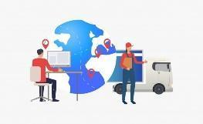
* **Transacciones exclusivas con empresas:** como su nombre lo indica las empresas realizan operaciones comerciales exclusivas a otra, por lo general se efectúa con productos industriales y se generan ventas en grandes cantidades y al por mayor.
* **Transacciones indiferenciadas a empresas y clientes**: es cuando las micro o pequeñas empresas realizan las ventas de sus productos con las mismas condiciones de precio sin importar si son minoristas o consumidores finales, quiere decir que no hacen una diferencia de precios y que el tratamiento para todos es el mismo.
* **Transacciones diferenciadas a empresas y clientes:** este tipo de empresas vende sus productos en condiciones diferentes dependiendo del tipo de comprador, un ejemplo es cuando realizan una venta al por mayor a un minorista, los precios varían según la cantidad y no sería el mismo precio ni las condiciones de una venta al detal para un cliente final.

* **Consumidor a Empresa (C2B) *Consumer To Business***: son las transacciones que efectúan los consumidores o personas particulares con una empresa, aunque no es tan común, este tipo de comercio hoy en día está tomando importancia un ejemplo de ello es los Youtubers que realizan videos recomendando y dando a conocer sus experiencias personales con el consumo de ciertos productos y en contraprestación reciben un pago.
* **Consumidor a Consumidor (C2C) *Consumer To Consumer*:** este tipo de comercio se da entre particulares a consumidores finales, sin necesidad de que haya empresas de por medio, un ejemplo es cuando los particulares ponen sus productos a la venta en plataformas como Mercado Libre en donde realizan libremente sus transacciones entre particulares. 



* **Empresas a Instituciones Públicas (B2G) *Business To Government*:** es cuando las empresas privadas realizan transacciones comerciales por medio de plataformas que garantizan que las compras se hagan de forma eficiente y transparente con instituciones públicas, en Colombia se cuenta con el Sistema Electrónico para la Contratación Pública – SECOP.

1. **ACTIVIDADES DIDÁCTICAS.**

| DESCRIPCIÓN DE ACTIVIDAD DIDÁCTICA | |
| --- | --- |
| Nombre de la Actividad | *Marketing* test. |
| Objetivo de la actividad | Evaluar los conocimientos adquiridos acerca de portafolios de servicios, *marketing* digital y comercio electrónico. |
| Tipo de actividad sugerida |  |
| Archivo de la actividad  (Anexo donde se describe la actividad propuesta) | Actividad didáctica- Evaluar los conocimientos adquiridos acerca de portafolios de servicios, *marketing* digital y comercio electrónico. |

1. **GLOSARIO:**

| TÉRMINO | SIGNIFICADO |
| --- | --- |
| *Briefing* | documento utilizado como herramienta de comunicación entre una empresa y sus proveedores. |
| Eslogan | palabra o frase corta fácil de recordar. |
| Marca | identificador comercial de los bienes y servicios que ofrece una empresa y los diferencia de los de la competencia. |
| Mercadotecnia | conjunto de técnicas y estudios que tienen como objeto mejorar la comercialización de un producto. |
| Producto | bien tangible o producto que ofrece una empresa a los consumidores. |

1. **MATERIAL COMPLEMENTARIO:**

| Tema | Referencia APA del Material | Tipo de material  (Video, capítulo de libro, artículo, otro) | Enlace del Recurso o  Archivo del documento o material |
| --- | --- | --- | --- |
| 1. Portafolio de productos y servicios | Asistencia administrativa. (2020). *Portafolio de servicios*. [Video] YouTube. <https://www.youtube.com/watch?v=GFSftLP2LrE> | Video | <https://www.youtube.com/watch?v=GFSftLP2LrE> |
| 2.2. Estructura de una campaña publicitaria | Marketing 2.0. (2020). *Cómo hacer campaña publicitaria en 7 pasos/ Qué es campaña publicitaria.* [Video] YouTube. <https://www.youtube.com/watch?v=s3DUFV8riIw> | Video | <https://www.youtube.com/watch?v=s3DUFV8riIw> |
| 4. Identidad corporativa | Uniplus - i. (2019). *Identidad corporativa y comunicación.* [Video] YouTube. <https://www.youtube.com/watch?v=aX_6ECtXWJk> | Video | <https://www.youtube.com/watch?v=aX_6ECtXWJk> |

1. **REFERENCIAS BIBLIOGRÁFICAS.**

Alcalde, J. (2016). *Comercio electrónico (ecomerce).* Economipedia. <https://economipedia.com/definiciones/comercio-electronico-ecommerce.html>

Carazo, J. (2016). *Comercio electrónico (ecommerce).* Economipedia.com. <https://economipedia.com/definiciones/comercio-electronico-ecommerce.html>

Duarte, N. (S.F). *Portafolio de servicios de la organización.* Web Colegios*.* [*https://www.webcolegios.com/file/1b983a.pdf*](https://www.webcolegios.com/file/1b983a.pdf)

Elisea, J. (2003). *Desarrollo de una campaña publicitaria*. <http://cdigital.dgb.uanl.mx/te/1020149150.PDF>

Escuela de marketingand web. (2018). *Qué es una campaña publicitaria y para qué sirve [Elementos principales].* <https://escuela.marketingandweb.es/campana-publicitaria/#:~:text=Si%20tuviera%20que%20quedarme%20con,de%20publicidad%20digital%20y%20offline>.

Newstrom, J. y Davis, K. (2011). *Comportamiento humano en el trabajo.* McGrawHill.

Ortego, J. (2021). *Pasos para una campaña promocional*. Javier Ortego. <https://www.javierortego.com/marketing/pasos-para-campana-promociona/>

Pascual, S. (2015). *Comercio electrónico*. McGraw Hill. <https://www.mheducation.es/bcv/guide/capitulo/8448196848.pdf>

Santos, D. (2020). *Social Media Marketing: todo lo que debes saber para implementarlo en tu empresa.* <https://blog.hubspot.es/marketing/social-media-marketingv>

1. **CONTROL DEL DOCUMENTO**

|  | Nombre | Cargo | Dependencia | Fecha |
| --- | --- | --- | --- | --- |
| Autor (es) | Jair Roberto Daza Palnecia | Experto temático | Regional Norte de Santander  Centro de la Industria, Empresa y Servicios CIES. | Julio 2021 |
| Paola Moya Peralta | Diseñadora instruccional | Regional Distrito Capital  Centro para la Industria de la Comunicación Gráfica | Agosto 2021 |
| Carolina Coca Salazar | Revisor Metodológico y Pedagógico | Regional Distrito Capital  Centro de Diseño y Metrología | Agosto 2021 |
| Rafael Neftalí Lizcano Reyes | Asesor pedagógico | Regional Santander - Centro Industrial del Diseño y la Manufactura | Agosto 2021 |
|  | José Gabriel Ortiz Abella | Corrector de estilo | Regional Distrito Capital - Centro para la Industria de la Comunicación Gráfica. | Septiembre del 2021. |

1. **CONTROL DE CAMBIOS**

|  | Nombre | Cargo | Dependencia | Fecha | Razón del Cambio |
| --- | --- | --- | --- | --- | --- |
| Autor (es) |  |  |  |  |  |